Rivera del Notro
Tinto 2021

Appellation : Bio Bio
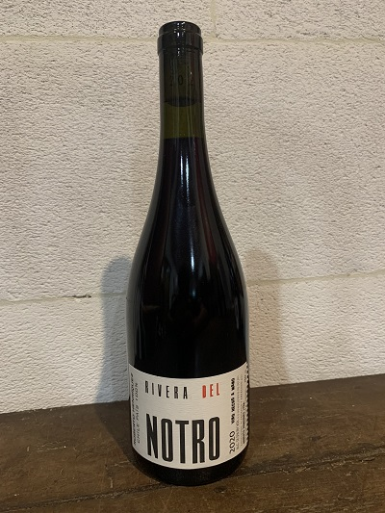

Dans les vignes…
Sol : granit et alluvions
Age des vignes : 150-200 ans
Cépages : Pais
Conduite de la vigne : bio
Taille : gobelet
Vendange : manuelle

Au chai…
Vinification : 2 semaines de macération pelliculaire, raisins égrappés, pigeage doux quotidien. Suivi d’un élevage en cuve inox
Alcool : 12.5%

A la dégustation…
Commentaire de dégustation : Vin plutôt léger, fruité et herbacé. Agréable en bouche avec une rusticité sous-jacente.
Ce vin vous est proposé en bouteilles de 75cl.

